# 自动化测试操作步骤

## 测试前准备

1. 用烧录工具烧录需要测试的镜像。
2. 保证测试用的电脑有接入耳机（耳机接口和麦克风接口都要接入）。
3. 在测试电脑上安装JDK32位。并配置环境变量
   1. 右击我的电脑，点击属性
   2. 点击高级系统设置
   3. 点击环境变量
   4. 在系统变量中添加变量名：JAVA_HOME，变量值：C:\Program Files (x86)\Java\jdk1.8.0_121 (C:\Program Files (x86)为java安装路径)
   5. 在系统变量中查找变量名为CALSSPATH的系统变量，若没有则添加，变量值.;%JAVA_HOME%\lib;%JAVA_HOME%\lib\tools.jar;
4. 安装idea测试环境变量
   1. 在系统变量中添加变量名：MAVEN_HOME，变量值：D:\apache-maven-3.3.9(即apache-maven-3.3.9存放路径)
   2. 找到变量名为path的系统变量，在变量值添加%MAVEN_HOME%\bin;
5. 用改密码工具修改设备密码，同时会将设备防火墙关闭。
6. 在自动化中需要用到的ys-wating没有添加，需要手动添加从192.168.3.5更新/ysdisk/www/webfile/js/public.js 路径下的public.js 文件即可。
7. 准备两台辅助设备，确认辅助设备配置正确。
   1. 辅助一：
      1. 测试分机：2000供通话测试 S口分机号码2010 线路统一呼入至2000
      2. 创建sps、bri中继和被测设备对接
      3. 创建呼出路由sps(拨号模式99. 分机选择2000)
      4. 创建呼出路由spx(拨号模式88. 分机选择2000)
      5. 创建呼出路由bri、E1(拨号模式77. 分机选择2000)
      6. 创建呼出路由pstn(拨号模式6. 分机选择2000)
      7. 对接的bri、E1模块设置成network模式
   2. 辅助二：
      1. 测试分机：3000供通话测试 3030供sip注册 3034供iax注册
8. 被测设备加入SD 或TF卡
9. 将pjsip库文件放入DLL依赖查看工具中检查，看电脑是否可以正常运行pjsip，若有异常，将缺少的dll文件放入C:\Windows\System32即可。
10. 测试前先查看pom.xml中如下图内容,即需要运行的测试用例。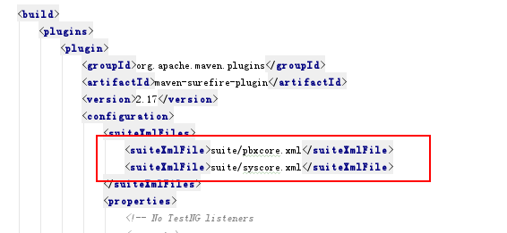

再分别查看xx.xml文件中需要运行的测试步骤代码，可开始运行。

1. 打开系统运行界面，输入cmd打开windows控制台，进入到项目文件夹路径，输入mvn test开始测试。
2. 测试结束后，在 项目文件路径\SwebTest\target\surefire-reports路径下可以查看log输出

备注：有些用例自动化暂时无法测试，已经在LS-QR-CS-05 冒烟用例_自动化v1.1中用红色标注。